**Отчет о проведении Единого урока по безопасности в сети «Интернет» в ГКДОУ РД ДС «Солнышко» Гунибского района»**

В соответствии с письмом министерства образования и науки Республики Дагестан от 25.10.2022г. № 06-14797/01-18/22 «О проведении Единого урока безопасности в сети «Интернет» в ноябре месяце 2022 года в ГКДОУ РД ДС «Солнышко» Гунибского района» было проведено ряд мероприятий на тему: « Безопасный интернет»

17 ноября 2022 года в нашем детском саду прошел Единый урок по безопасности дошкольников в сети Интернет. В данном мероприятии были задействованы педагоги и воспитанники разновозрастной группы.

Предварительно воспитатели и муз. руководитель подготовили методические, дидактические и наглядные пособия, загадки, а также конспекты, видеоматериал и презентации по данной тематике, целью которых стало - обеспечение информационной безопасности детей путем привития им навыков ответственного поведения в современной информационно-коммуникационной среде.

Так, воспитатель Абдулнатипова Э.Т. подготовила увлекательное занятие со сказочными героями, которые пришли к ребятам набраться опытом пользования Интернетом.

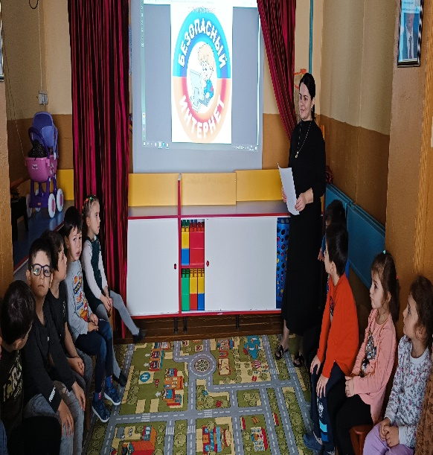 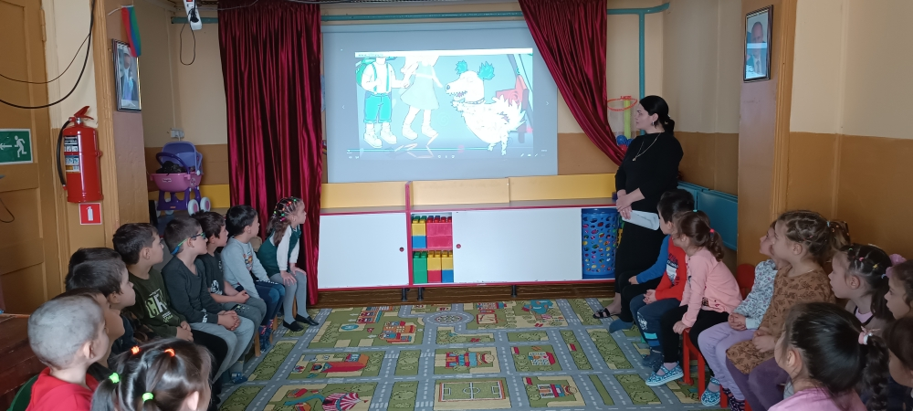

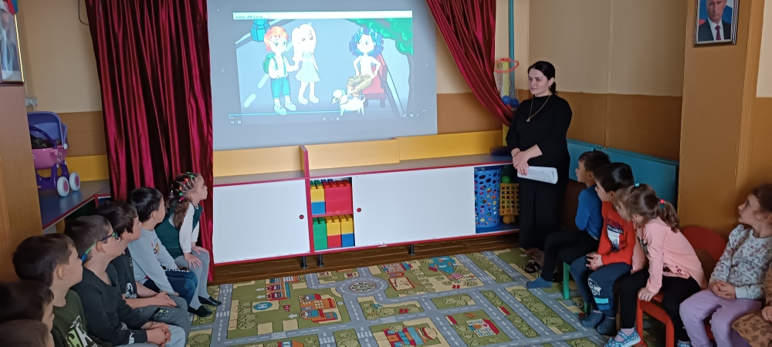

Воспитанники делились с ней знаниями о безопасных и опасных сайтах в сети, а также рассказали, что такое сеть Интернет и для чего она нужна.

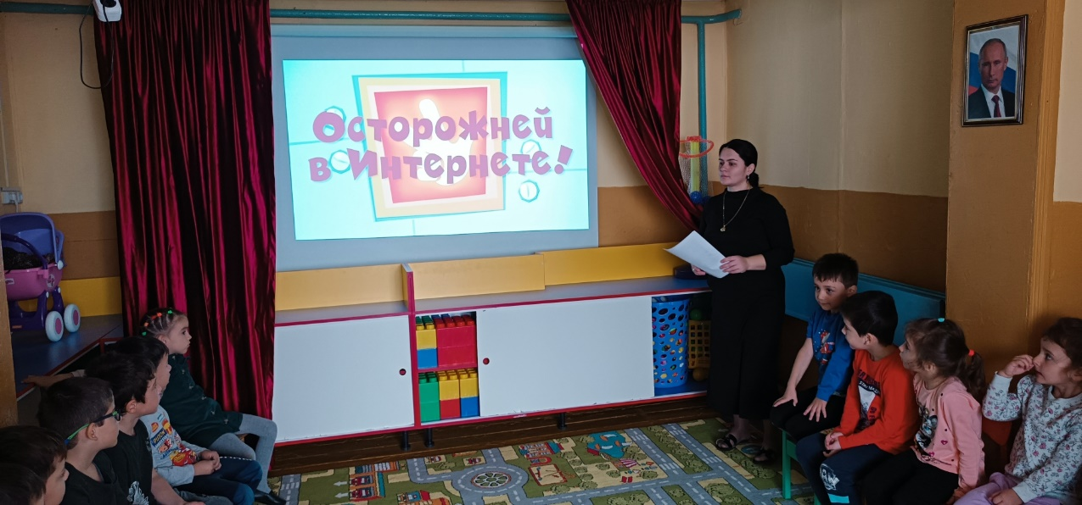



Воспитанники показали, как пользоваться компьютером, монитором, процессором, мышью и клавиатурой. Также разгадывали загадки о сети Интернет.

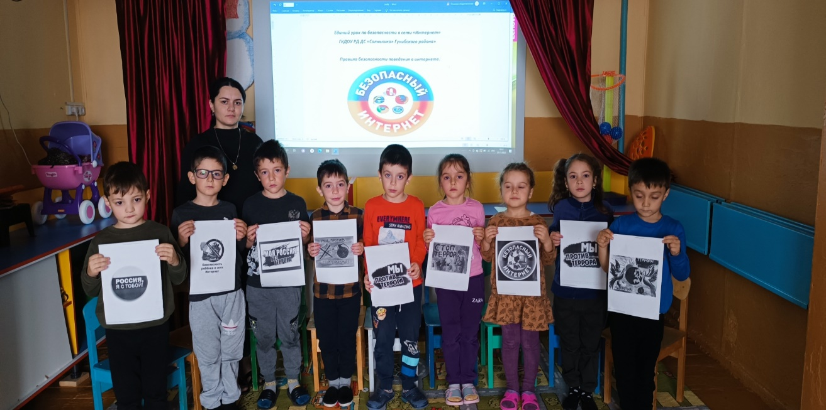

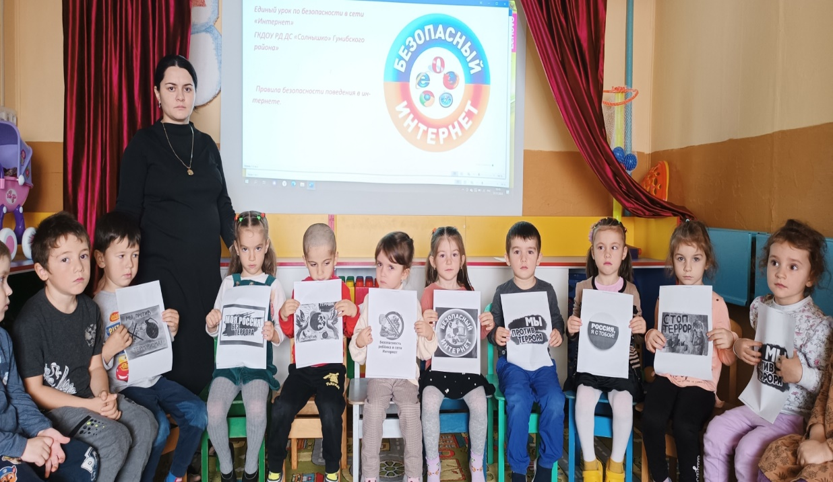

Воспитатель Абдулнатипова Э.Т. провела с воспитанниками беседу «Интернет для детей».

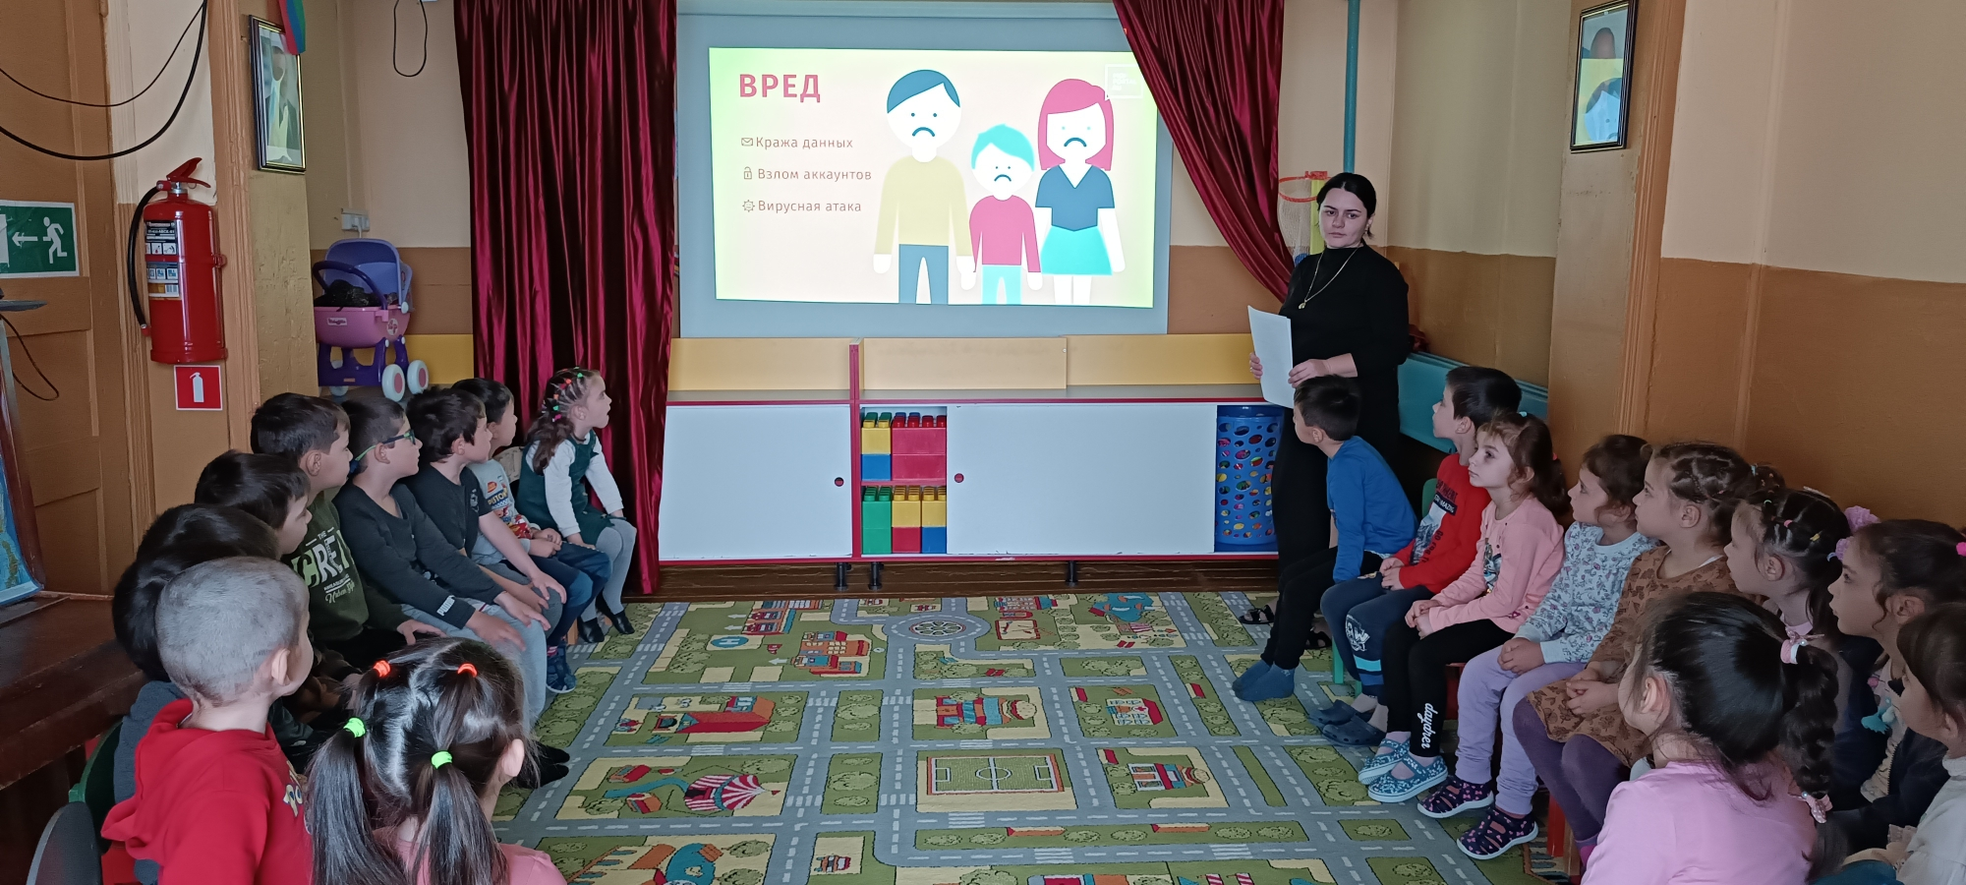

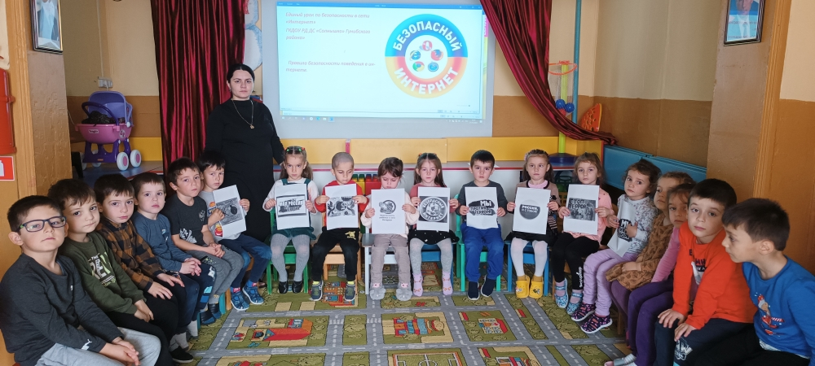

В нашем детском саду Единый урок направлен на повышение уровня информационной безопасности в сети «Интернет» для привлечения внимания родительской и педагогической общественности к проблеме обеспечения безопасности и развития детей в информационном пространстве.

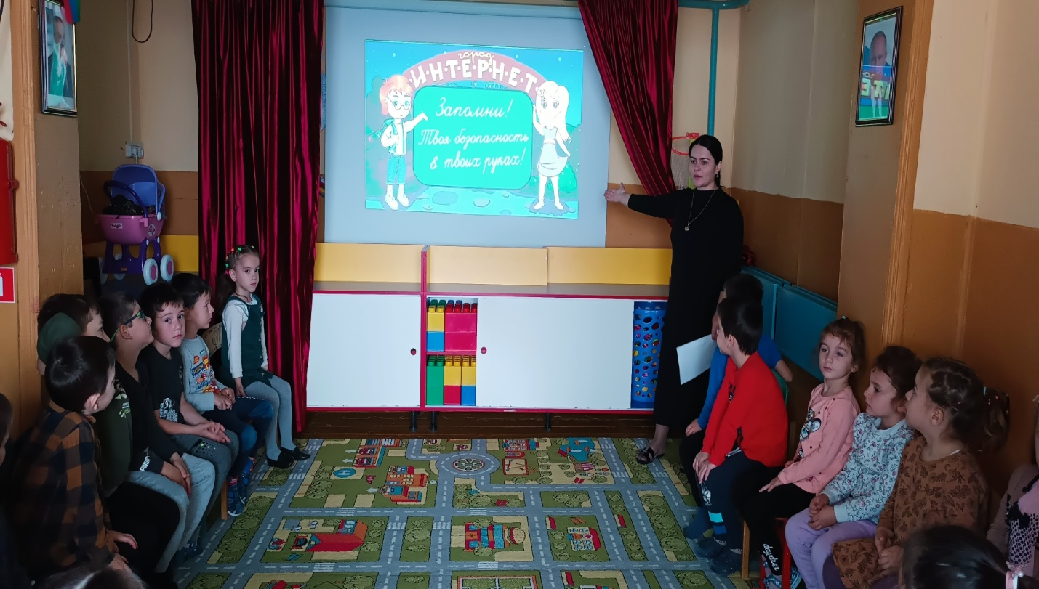

Особое направление Единого урока – просвещение родителей (законных представителей). Родители ДОУ были информированы о мерах информационной безопасности детей, о важности обеспечения цифровой и информационной грамотности детей.  
 На информационных стендах и в родительских уголках размещены различные памятки и рекомендации для родителей (законных представителей) воспитанников  по  безопасности в сети «Интернет»

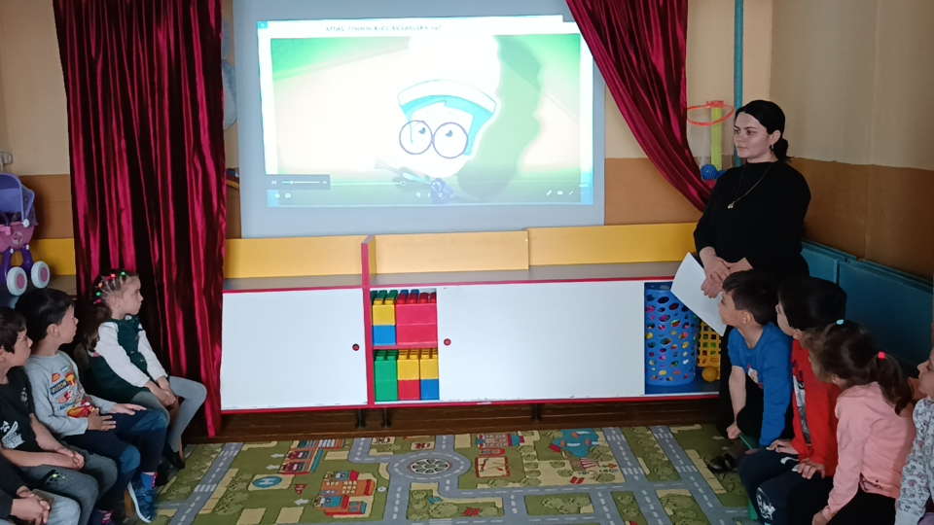

**Отчет о проведении Единого урока по безопасности в сети «Интернет» в ГКДОУ РД «ДС «Солнышко» Гунибского района»**



**2022г.**